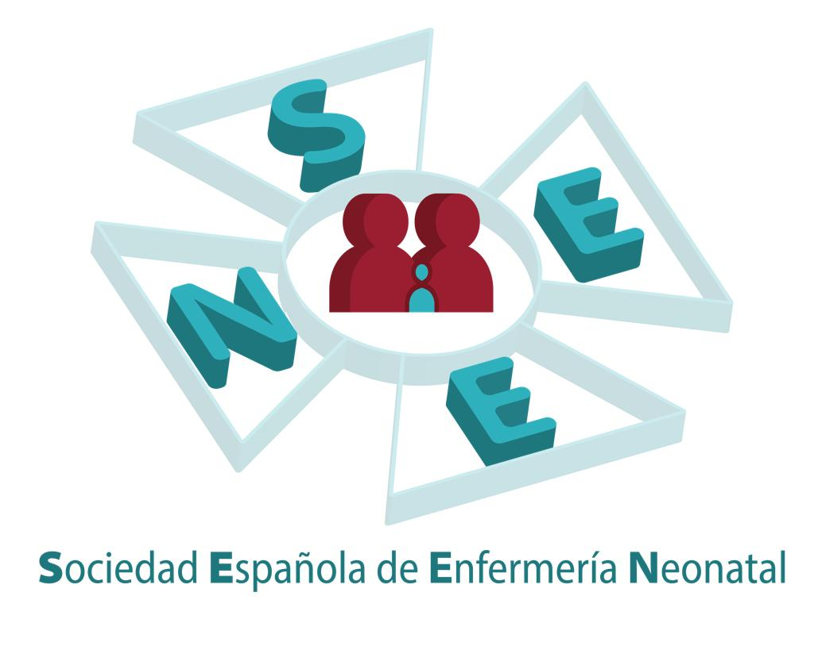

**Manifiesto de la Sociedad Española de Enfermería Neonatal (**[**SEEN**](https://www.seenenfermeria.com/)**) por el Día Nacional del Niño Hospitalizado**

13 de mayo de 2024. Desde la Sociedad Española de Enfermería Neonatal (SEEN), en ocasión del Día Nacional del Niño Hospitalizado, queremos reafirmar nuestro compromiso con la atención y la enfermería neonatal mediante este manifiesto que resalta aspectos fundamentales de la Carta Europea de los Niños Hospitalizados (1986):

1. Derecho a la presencia y participación de los padres, tutores legales o cuidadores habituales del neonato durante su estancia hospitalaria, sin incurrir en costos adicionales ni obstaculizar la atención médica.

2. Derecho a que los padres o personas autorizadas reciban información completa sobre la salud y tratamiento del neonato, respetando su derecho a la privacidad.

3. Derecho a que los padres o personas autorizadas expresen su consentimiento informado en los tratamientos médicos indicados para el neonato.

4. Derecho a recibir apoyo psicológico o social por parte de profesionales cualificados, tanto para los padres como para el neonato.

5. Derecho a que los padres o tutores legales puedan rechazar tratamientos médicos experimentales o autorizarlos, debidamente informados sobre los riesgos y beneficios.

6. Derecho a la protección según los principios de la Declaración de Helsinki (1964) cuando se administren tratamientos médicos experimentales.

7. Derecho a no ser sometido a tratamientos médicos inútiles y a evitar sufrimientos físicos y emocionales innecesarios.

8. Derecho a ser tratado con delicadeza, respeto y comprensión, garantizando la intimidad del neonato.

9. Derecho a recibir atención de profesionales capacitados que comprendan tanto las necesidades físicas como emocionales del neonato.

10. Derecho a recibir los cuidados necesarios en caso de que los padres o tutores legales se nieguen por motivos religiosos, culturales, prejuicios o incompetencia en situaciones de urgencia neonatal.

Este manifiesto refleja nuestro firme compromiso con la atención neonatal, centrada en el bienestar del neonato y el apoyo integral e integrado a las familias, promoviendo así un entorno hospitalario que respete los derechos fundamentales de los recién nacidos y su entorno familiar. Además de visibilizar, nuevamente, la importancia de la capacitación y reconocimiento de la enfermería neonatal.

**Junta Directiva de la Sociedad Española de Enfermería Neonatal**